2024

Als vanouds organiseert Bridgeclub Niet Kwetsbaar ook dit jaar

Zomerdrives in de Hof
op de dinsdagavonden

14 en 28 mei, 11 en 25 juni, 9 en 23 juli, 6 en 20 augustus

Bridgedrives met het thema ‘een gezellig avondje bridgen’
voor alle bridgeliefhebbers
Zaal ‘De klokkenkamp’
Diepenheimseweg 2
7471 LX Goor

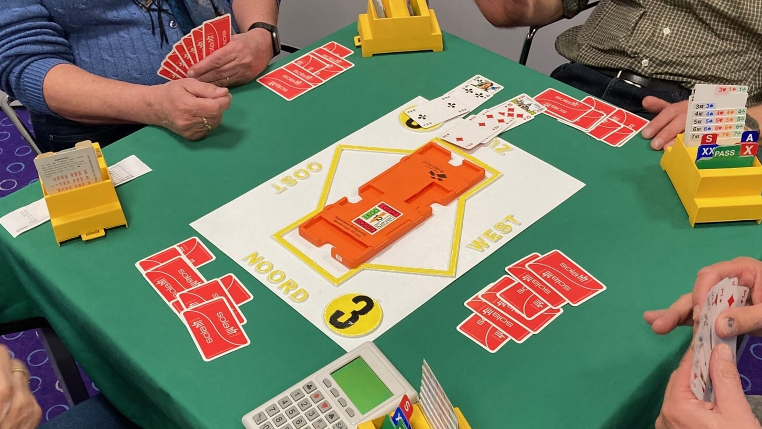

Aanvang drive: 19.30 uur, aanwezig 19.15 uur
Kosten: € 6,- per paar, contact voldoen of per ‘tikkie’
Er zijn prijsjes voor de winnaars.
Aanmelden:
- Bij voorkeur voor dinsdag 12.00 uur per mail nkzomerdrives@gmail.com (evt. met vermelding van uw NBB-lidnr (tbv meesterpunten)
- Last minute telefonisch dinsdag 12.00 uur – 18.00 uur,
06-34273992 bij de wedstrijdleiding

